[안전포인트]  장비 협착  장비 전도  근로자 매몰  장비 전도  장비협착  비탈 사면 부석위험  비탈사면 붕괴위험 | [작업 흐름도]  작업구역 설정  흙 쌓기  다짐  사면 정리 | [관련서류]
- 목적
흙쌓기 작업의 안전기준을 정하여 안전사고 사전예방
- 적용 범위
BNCP 현장 토공작업 중 흙쌓기 작업에 적용한다.
3. 용어의 정의
3-1 다짐
흙쌓기 작업에서 흙을 쌓은 후 소요 지지력을 확보하기 위하여 롤러등의 건설 장비를 이용해서 눌러 다지는
작업.
3-2 작업반경
건설장비가 작업을 함에 있어서 필요한 범위

4. 책임과 권한
4-1 협력업체 소장
흙쌓기 작업시 장비 및 작업자의 안전에 대한 책임을 진다.
4-2 관리감독자 (한화)
(1) 협력업체 및 근로자에게 안전한 작업을 지시한다.
4-3 HSE 팀
(1) 흙쌓기 작업시 안전작업을 위한 장비 확인점검을 실시한다.
(2) 불안전한 흙쌓기 작업에 대하여 작업을 중지 할 수 있다.

5. 작업순서(절차) 및 안전기준
5-1 작업구역 설정
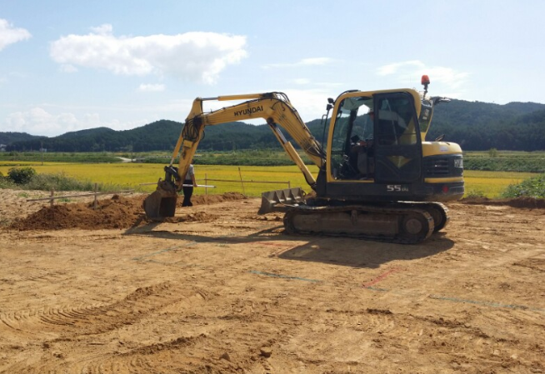
- 최종 흙쌓기 높이 및 기울기를 고려하여 사면 하단에서 1m 이격하여 안전 시설물을 사용하여
작업 구역을 설정한다.
- 작업구역 설정시 장비 작업반경내에 접근을 금지한다.
- 굴삭기는 이동 시 운전석이 항시 전면을 향하도록 하여 운행하여, 후진 등에 의한 근로자 협착재해를 예방한다.
- 장비 이동경로 및 작업장 지반상태 점검 후 작업구역 설정 작업을 마무리 한다.

5-2 흙쌓기
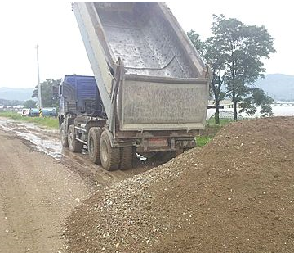
- 덤프트럭 하역시 전담 신호수(신호수 조끼 및 신호봉 소지)를 배치하여 덤프 후진시 근로자 접근 금지 및 장비 후진 안전성을 확보한다.
- 장비 작업시 장비 작업 반경내에 접근을 금지한다.
- 안전한 흙쌓기 작업을 위하여 흙쌓기 장비(덤프, 백호)의 진출입로 동선을 설정하고 도로 상태를 모니터링하여 장비 전도에 대비한다.
- 덤프트럭은 후진시 경보음이 작동하도록 하고 만약 미 작동 시에는 건설기계팀에 의뢰하여 수리하여 사용한다.

5-3 다짐
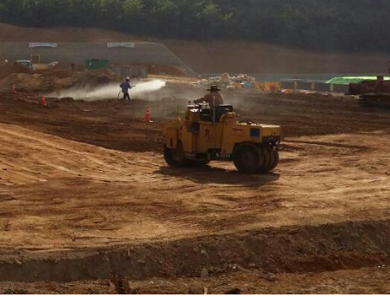
- 다짐 장비 후진시 근로자 협착을 방지하기 위해 후진 경보 장치가 부착된 장비를 사용하며, 운전원이 후방을 확인 할 수 있도록 백밀러 설치상태를 작업 전 확인 한다.
- 모든 다짐장비의 후방 및 양 측면의 시야가 확보되도록 조치하고, 만약 햇빛가리개 등으로 인해 시야 확보가 불량한 장비는 작업 투입 전에 제거하고 작업에 투입하도록 조치한다.
- 장비 협착 및 접촉 사고를 방지하기 위해 다짐 작업과 흙쌓기 작업을 동시에 진행하지 않는다.
- 다짐 작업시 신호수를 배치하여 다짐 장비가 사면 끝에서 1m 이내로 접근하지 않도록 한다.

5-4 사면정리
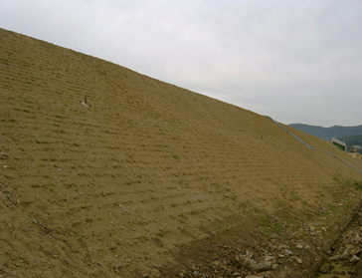
- 사면 하단 끝부분에 배수를 위한 배수로를 설치하여 우수로 인한 세굴에 대비한다.
- 사면에는 Dike를 설치하여 차량 및 장비의 추락을 예방한다.
- 흙쌓기 공사가 우기(10월~2월)와 일정이 겹칠 경우 표면수로 인한 사면의 유실을 방지하기 위해
천막등을 이용하여 사면을 덮어 보호한다.
KEY POINT
- 모든 사면 상부에는 Dike 를 설치한다.
- 덤프트럭 토사 하역 시 신호수를 배치한다.
- 건설기계 기본 안전장치(Side mirror, Warning light, Reverse alarm) 부착하고
확인 후 작동한다.
- 다짐작업과 흙쌓기 작업을 동시에 진행하지 않는다.

